Наши результаты

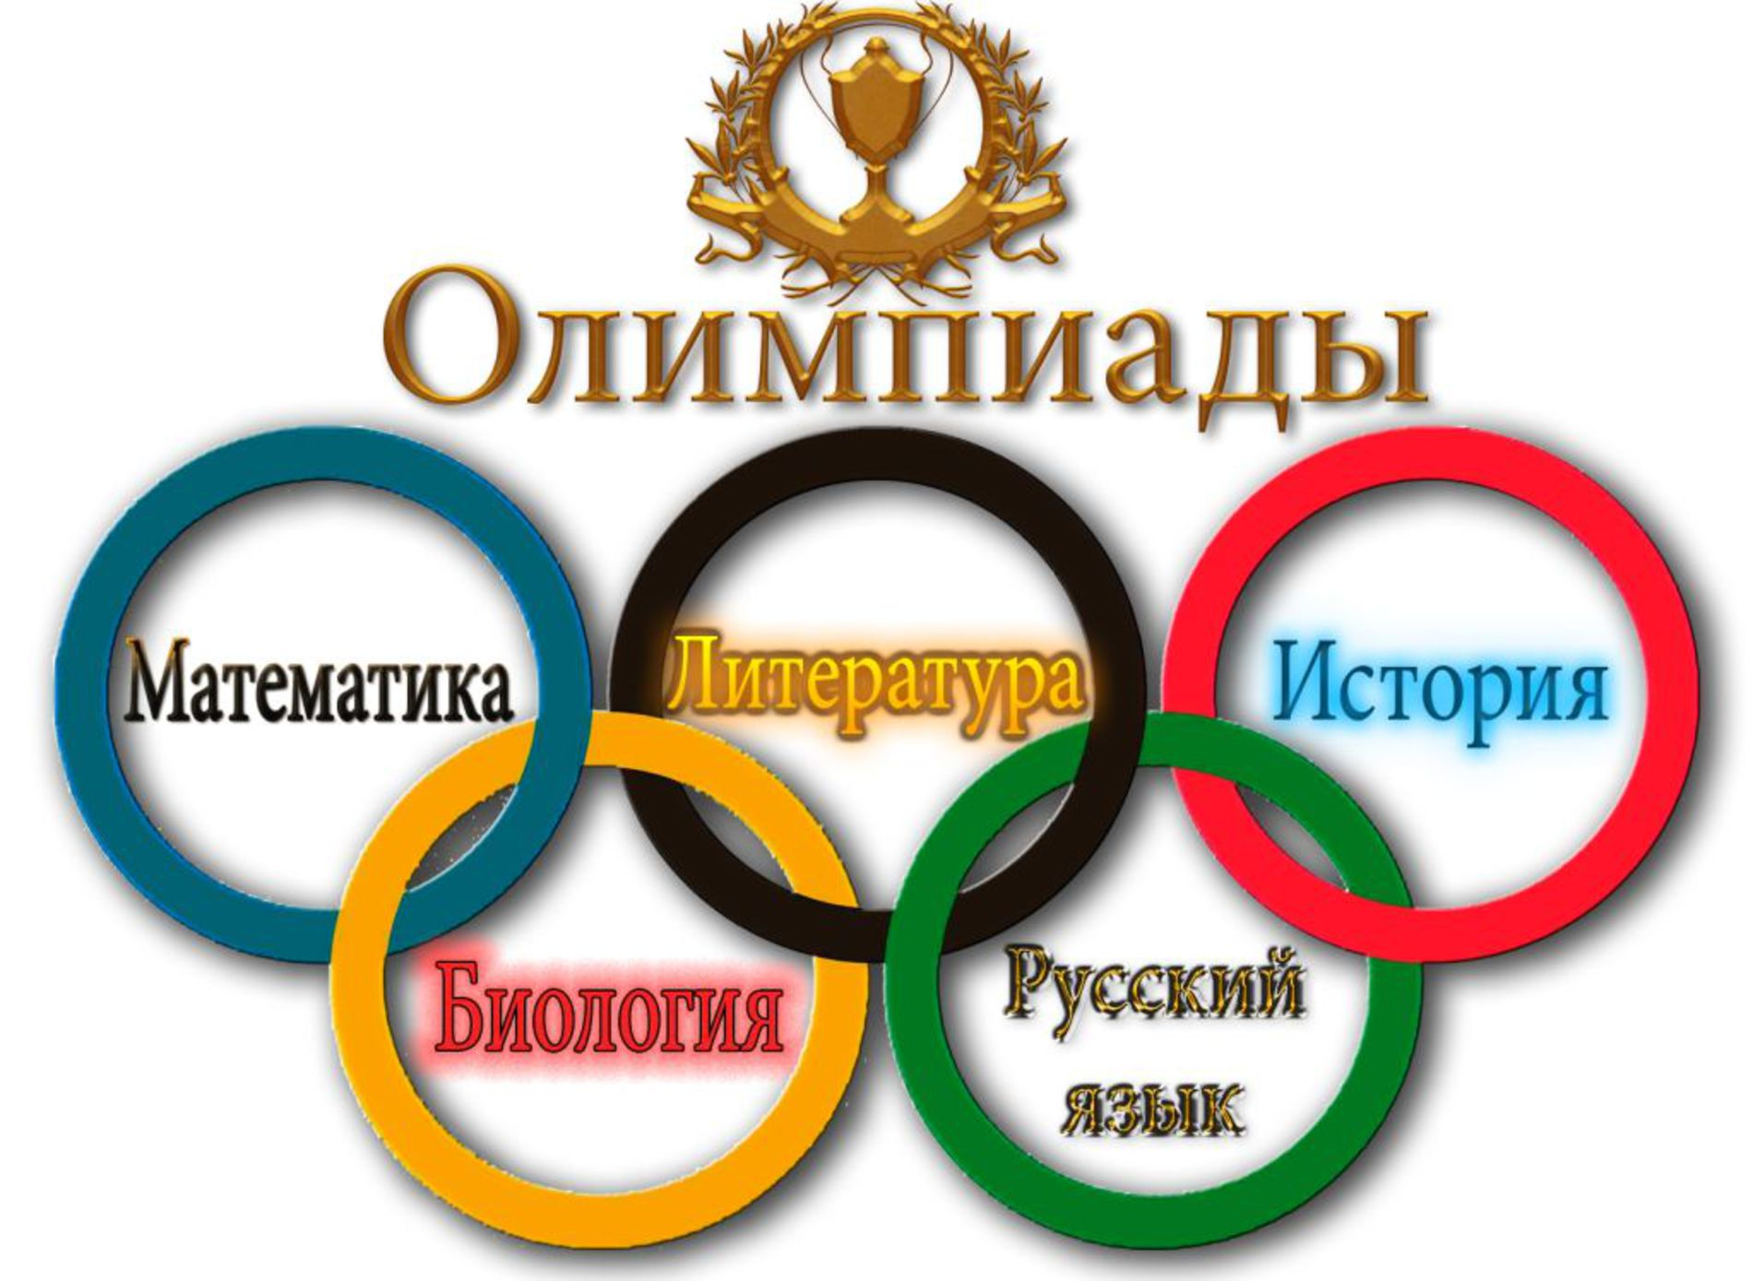
В Темниковском муниципальном районе прошли школьный, муниципальный и республиканский этапы Всероссийской олимпиады школьников с целью выявления и развития у школьников творческих способностей и интереса к научно–исследовательской деятельности, создания необходимых условий для поддержки одаренных детей, пропаганды научных знаний. Школьный этап Всероссийской олимпиады школьников 2021–2022 учебного года проходил в октябре-ноябре на базе образовательных организаций муниципалитета.
Муниципальный этап Всероссийской олимпиады школьников проходил в ноябре–декабре на базе своих школ по всем предметам.
В муниципальном этапе всероссийской олимпиады школьников приняли участие учащиеся 7 – 11 классов из 8 образовательных организаций города и района. Это были победители и призеры школьного этапа олимпиады текущего учебного года – всего 415 человек.
Наибольшее количество участников было на олимпиадах по обществознанию – 47 человек, физической культуре – 45 человек, по географии – 44 человека, по истории – 44 человека, по математике -38 человек, по русскому языку – 37 человек. Меньше всего участвовало школьников в олимпиадах по информатике, экономике, праву, технологии.
Победителями олимпиады стали участники, набравшие баллы больше половины максимально возможных. Призерами муниципального этапа олимпиады, в пределах установленной квоты, были признаны участники олимпиады, следующие в итоговой таблице за победителем. Таким образом, победителями и призерами муниципального этапа Всероссийской олимпиады школьников стали 130 обучающихся 7 – 11 классов: 46 человек – победители, 84 человек – призеры.
Наибольшее количество призовых мест заняли учащиеся МБОУ "Темниковская СОШ имени Героя Советского Союза А.И. Семикова"– 65 призовых мест. Вторыми по количеству призовых мест стали ученики МБОУ "Темниковская СОШ №1"– 40 призовых мест. Следующими по количеству призовых мест идут ученики МБОУ "Пурдошанская СОШ" – 11 призовых мест, и ученики БМОУ "Аксельская СОШ" – 9 призовых мест.

Мониторинг участия в муниципальном этапе олимпиады в разрезе школ
представлен в следующей таблице:

№ п/п | Образовательное учреждение | Количество участников | Кол-во призовых мест
1 | ТСОШ № 1 | 100 | 40
2 | МБОУ «ТСОШ им. Героя Сов. Союза А.И.Семикова | 168 | 65
3 | Аксельская СОШ | 79 | 9
4 | Пурдошанская СОШ | 36 | 11
5 | Кушкинская ООШ | 17 | 1
6 | Андреевская СОШ | 9 | 1
7 | Старогородская ООШ | 4 | 2
8 | Урейская СОШ | 2 | 1

Мониторинг победителей олимпиад

Предмет |  | Победитель | Школа |  | Призер | Школа
Иностранный язык |  | Буглеева Александра | МБОУ «Пурдошанская ООШ» |  | Сафонов Тимофей | МБОУ «ТСОШ  им. Героя Сов. Союза А.И.Семикова»
Иностранный язык |  | Бибарсова Наиля | МБОУ «ТСОШ  им. Героя Сов. Союза А.И.Семикова |  | Глазунова Анна | МБОУ "Аксельская СОШ»
Иностранный язык |  | Коровкина Елизавета | МБОУ «ТСОШ  им. Героя Сов. Союза А.И.Семикова |  | Афонина Ольга | МБОУ «ТСОШ  им. Героя Сов. Союза А.И.Семикова»
Иностранный язык |  | Петров Сергей | МБОУ «ТСОШ №1» |  | Нарыгина Алина | МБОУ "Аксельская СОШ»
Иностранный язык |  |  |  |  | Михалкович Влада | МБОУ «ТСОШ  им. Героя Сов. Союза А.И.Семикова»
Химия |  | Шнягин Максим | МБОУ «ТСОШ №1» |  | Щербакова Маргарита | МБОУ «ТСОШ  им. Героя Сов. Союза А.И.Семикова»
Химия |  | Коровкина Елизавета | МБОУ «ТСОШ  им. Героя Сов. Союза А.И.Семикова |  | Солдаткин Ярослав | МБОУ «ТСОШ  им. Героя Сов. Союза А.И.Семикова»
Химия |  |  |  |  | Рыскина Анастасия | МБОУ «Темниковская СОШ №1»
Химия |  |  |  |  | Храмов Дмитрий | МБОУ «ТСОШ  им. Героя Сов. Союза А.И.Семикова»
Химия |  |  |  |  | Долбилин Дмитрий | МБОУ «Пурдошанская СОШ»
Биология |  | Михалина Анна | МБОУ «ТСОШ  им. Героя Сов. Союза А.И.Семикова |  | Рычков Артем | МБОУ «Темниковская СОШ №1»
Биология |  | Рыскина Анастасия | МБОУ «Темниковская СОШ №1» |  | Пашкина Юлия | МБОУ «ТСОШ  им. Героя Сов. Союза А.И.Семикова»
Биология |  |  |  |  | Кшнякина Валерия | БМОУ «Аксельская СОШ»
Биология |  |  |  |  | Зайцев Денис | МБОУ «Пурдощанская СОШ»
Биология |  |  |  |  | Щербакова Маргарита | МБОУ «ТСОШ  им. Героя Сов. Союза А.И.Семикова»
Биология |  |  |  |  | Приезжева Кристина | МБОУ «ТСОШ  им. Героя Сов. Союза А.И.Семикова»
Биология |  |  |  |  | Храмов Дмитрий | МБОУ «ТСОШ  им. Героя Сов. Союза А.И.Семикова»
Биология |  |  |  |  | Кузнецов Сергей | МБОУ «Темниковская СОШ №1»
Биология |  |  |  |  | Фомин Виктор | МБОУ «Темниковская СОШ №1»
Биология |  |  |  |  | Ярочкина Анастасия | МБОУ «Пурдошанская СОШ»
Биология |  |  |  |  | Петров Сергей | МБОУ «Темниковская СОШ №1»
Биология |  |  |  |  | Сухоруков Даниил | МБОУ «Темниковская СОШ №1»
 |  |  |  |  | Алякшина Полина | МБОУ «ТСОШ  им. Героя Сов. Союза А.И.Семикова»
Физич. культура |  | Гатауллина Мария | МБОУ «Старогородская ООШ» |  | Стаферова Дарья | МБОУ «ТСОШ  им. Героя Сов. Союза А.И.Семикова»
Физич. культура |  | Аношкина Вероника | МБОУ «ТСОШ  им. Героя Сов. Союза А.И.Семикова» |  | Бибарсова Камила | МБОУ «ТСОШ  им. Героя Сов. Союза А.И.Семикова»
Физич. культура |  | Рыскина Анастасия | МБОУ «Темниковская СОШ №1» |  | Ларионов Кирилл | МБОУ «ТСОШ  им. Героя Сов. Союза А.И.Семикова»
Физич. культура |  | Афонина Варвара | МБОУ «Темниковская СОШ №1» |  | Комаров Владислав | МБОУ «ТСОШ  им. Героя Сов. Союза А.И.Семикова»
Физич. культура |  | Щербакова Кристина | МБОУ «Темниковская СОШ №1» |  | Мокробородов Илья | МБОУ «ТСОШ  им. Героя Сов. Союза А.И.Семикова»
Физич. культура |  | Гатауллин Илья | МБОУ «Старогородская ООШ» |  | Гуляев Кирилл | МБОУ «Андреевская ООШ»
Физич. культура |  | Швецов Прохор | МБОУ «ТСОШ  им. Героя Сов. Союза А.И.Семикова»
Физич. культура |  | Шерстобитов Антон | МБОУ «ТСОШ  им. Героя Сов. Союза А.И.Семикова»
Физич. культура |  | Гераськин Вячеслав | МБОУ «ТСОШ  им. Героя Сов. Союза А.И.Семикова»
Физич. культура |  | Згилев Иван | МБОУ «ТСОШ  им. Героя Сов. Союза А.И.Семикова»
Литература |  | Паркаева Маргарита | МБОУ «ТСОШ  им. Героя Сов. Союза А.И.Семикова» |  | Семикова Анна | МБОУ «ТСОШ  им. Героя Сов. Союза А.И.Семикова»
Литература |  | Бибарсова Камила | МБОУ «ТСОШ  им. Героя Сов. Союза А.И.Семикова» |  | Анашкина Ольга | БМОУ «Аксельская СОШ»
Литература |  | Доков Дмитрий | МБОУ «Темниковская СОШ №1» |  | Сафонов Тимофей | МБОУ «ТСОШ  им. Героя Сов. Союза А.И.Семикова»
Литература |  | Петров Сергей | «Темниковская СОШ №1» |  | Мартышина Анастасия | БМОУ «Аксельская СОШ»
Литература |  | Докова Ксения | МБОУ «ТСОШ  им. Героя Сов. Союза А.И.Семикова» |  | Иванова Виктория | «Темниковская СОШ №1»
Литература |  |  |  |  | Владимирова Елизавета | «Темниковская СОШ №1»
Литература |  |  |  |  | Макаева Виктория | «Темниковская СОШ №1»
Литература |  |  |  |  | Гурдяева Галина | МБОУ «ТСОШ  им. Героя Сов. Союза А.И.Семикова»
Литература |  |  |  |  | Михалкович Влада | «Темниковская СОШ №1»
Литература |  |  |  |  | Нарыгина Алина Павловна | БМОУ «Аксельская СОШ»
Право |  | Гараева Анна | «Темниковская СОШ №1»
Право |  | Афонина Варвара | «Темниковская СОШ №1»
Право |  | Николаев Вячеслав | «Темниковская СОШ №1»
Обществознание |  | Буглеева Александра | МБОУ «Пурдошанская СОШ» |  | Еремкин Максим | МБОУ «Темниковская СОШ №1»
Обществознание |  | Бибарсова Камила | МБОУ «ТСОШ  им. Героя Сов. Союза А.И.Семикова» |  | Позднякова Диана | МБОУ «ТСОШ  им. Героя Сов. Союза А.И.Семикова»
Обществознание |  | Ярочкина Анастасия | МБОУ «Пурдошанская СОШ» |  | Кудакова Ирина | МБОУ «ТСОШ  им. Героя Сов. Союза А.И.Семикова»
Обществознание |  | Афонина Варвара | МБОУ «Темниковская СОШ №1» |  | Швецов Прохор | МБОУ «ТСОШ  им. Героя Сов. Союза А.И.Семикова»
Обществознание |  | Долбилин Дмитрий | МБОУ «Пурдошанская СОШ» |  | Щербакова Маргарита | МБОУ «ТСОШ  им. Героя Сов. Союза А.И.Семикова»
Обществознание |  |  |  |  | Анчин Дониер | МБОУ «ТСОШ  им. Героя Сов. Союза А.И.Семикова»
Обществознание |  |  |  |  | Шнягин Максим | МБОУ «Темниковская СОШ №1»
Обществознание |  |  |  |  | Гараева Анна | МБОУ «Темниковская СОШ №1»
Обществознание |  |  |  |  | Храмов Дмитрий | МБОУ «ТСОШ  им. Героя Сов. Союза А.И.Семикова»
Обществознание |  |  |  |  | Коровкина Елизавета | МБОУ «ТСОШ  им. Героя Сов. Союза А.И.Семикова»
Обществознание |  |  |  |  | Сухоруков Даниил | МБОУ «Темниковская СОШ №1»
Обществознание |  |  |  |  | Афонина Ольга | МБОУ «ТСОШ  им. Героя Сов. Союза А.И.Семикова»
Обществознание |  |  |  |  | Алякшин Егор | МБОУ «ТСОШ  им. Героя Сов. Союза А.И.Семикова»
 |  |  |  |  | Докова Ксения | МБОУ «ТСОШ  им. Героя Сов. Союза А.И.Семикова»
География |  | Буглеева Александра | МБОУ «Пурдошанская СОШ» |  | Коршунов Елисей | МБОУ «ТСОШ  им. Героя Сов. Союза А.И.Семикова»
География |  | Шнягин Максим | МБОУ «Темниковская СОШ №1» |  | Сергеев Максим | МБОУ «Урейская ООШ»
География |  | Храмов Дмитрий | МБОУ «ТСОШ  им. Героя Сов. Союза А.И.Семикова» |  | Щербакова Маргарита | МБОУ «ТСОШ  им. Героя Сов. Союза А.И.Семикова»
География |  | Денисов Даниил | МБОУ «ТСОШ  им. Героя Сов. Союза А.И.Семикова» |  | Бибарсова Камила | МБОУ «ТСОШ  им. Героя Сов. Союза А.И.Семикова»
География |  | Долбилин Дмитрий | МБОУ «Пурдошанская СОШ» |  | Гараева Анна | «МБОУ Темниковская СОШ №1»
География |  |  |  |  | Коровкина Елизавета | МБОУ «ТСОШ  им. Героя Сов. Союза А.И.Семикова»
География |  |  |  |  | Ермошкина Анастасия | МБОУ «ТСОШ  им. Героя Сов. Союза А.И.Семикова»
География |  |  |  |  | Кузьминцева Юлия | МБОУ «ТСОШ  им. Героя Сов. Союза А.И.Семикова»
География |  |  |  |  | Учуваткин Артем | МБОУ «Темниковская СОШ №1»
География |  |  |  |  | Згилев Иван | МБОУ «ТСОШ  им. Героя Сов. Союза А.И.Семикова»
География |  |  |  |  | Шулигин Максим | МБОУ «ТСОШ  им. Героя Сов. Союза А.И.Семикова»
История |  | Янбухтина Лейсан | БМОУ «Аксельская СОШ» |  | Семикова Анна | МБОУ «ТСОШ  им. Героя Сов. Союза А.И.Семикова»
История |  | Бибарсова Камила | МБОУ «ТСОШ  им. Героя Сов. Союза А.И.Семикова» |  | Михалина Анна | МБОУ «ТСОШ  им. Героя Сов. Союза А.И.Семикова»
История |  | Ермошкина Анастасия | МБОУ «ТСОШ  им. Героя Сов. Союза А.И.Семикова» |  | Буглеева Александра | МБОУ «Пурдошанская СОШ»
История |  | Макаева Виктория | МБОУ «Темниковская СОШ №1» |  | Рузаев Иван | МБОУ «Темниковская СОШ №1»
История |  | Николаев Вячеслав | МБОУ «Темниковская СОШ №1» |  | Приезжева Ксения | МБОУ «ТСОШ  им. Героя Сов. Союза А.И.Семикова»
История |  |  |  |  | Щербакова Маргарита | МБОУ «ТСОШ  им. Героя Сов. Союза А.И.Семикова»
История |  |  |  |  | Гараева Анна | МБОУ «Темниковская СОШ №1»
История |  |  |  |  | Владимирова Елизавета | МБОУ «Темниковская СОШ №1»
История |  |  |  |  | Афонина Ольга | МБОУ «ТСОШ  им. Героя Сов. Союза А.И.Семикова»
История |  |  |  |  | Денисов Данил | МБОУ «ТСОШ  им. Героя Сов. Союза А.И.Семикова»
История |  |  |  |  | Згилев Иван | МБОУ «ТСОШ  им. Героя Сов. Союза А.И.Семикова»
История |  |  |  |  | Шулигин Максим | МБОУ «ТСОШ  им. Героя Сов. Союза А.И.Семикова»
ОБЖ |  | Елисеева Виктория | МБОУ «Кушкинская ООШ» |  | Солдаткин Ярослав | МБОУ «ТСОШ  им. Героя Сов. Союза А.И.Семикова»
ОБЖ |  | Глазунова Анна | БМОУ «Аксельская СОШ» |  | Швецов Прохор | МБОУ «ТСОШ  им. Героя Сов. Союза А.И.Семикова»
ОБЖ |  | Петров Сергей | МБОУ «Темниковская СОШ №1» |  | Доков Дмитрий | МБОУ «Темниковская СОШ №1»
ОБЖ |  | Николаев Вячеслав | МБОУ «Темниковская СОШ №1» |  | Гераськин Вячеслав | МБОУ «ТСОШ  им. Героя Сов. Союза А.И.Семикова»
ОБЖ |  |  |  |  | Зверев Антон | БМОУ «Аксельская СОШ»
Русский язык |  | Петров Сергей | МБОУ «Темниковская СОШ №1» |  | Буглеева Александра | МБОУ «Пурдошанская СОШ»
Русский язык |  |  |  |  | Рыскина Анастасия | МБОУ «Темниковская СОШ №1»
Русский язык |  |  |  |  | Гурдяева Галина | МБОУ «ТСОШ  им. Героя Сов. Союза А.И.Семикова»
Физика
Информатика
Технология
Математика
Астрономия
Экономика

